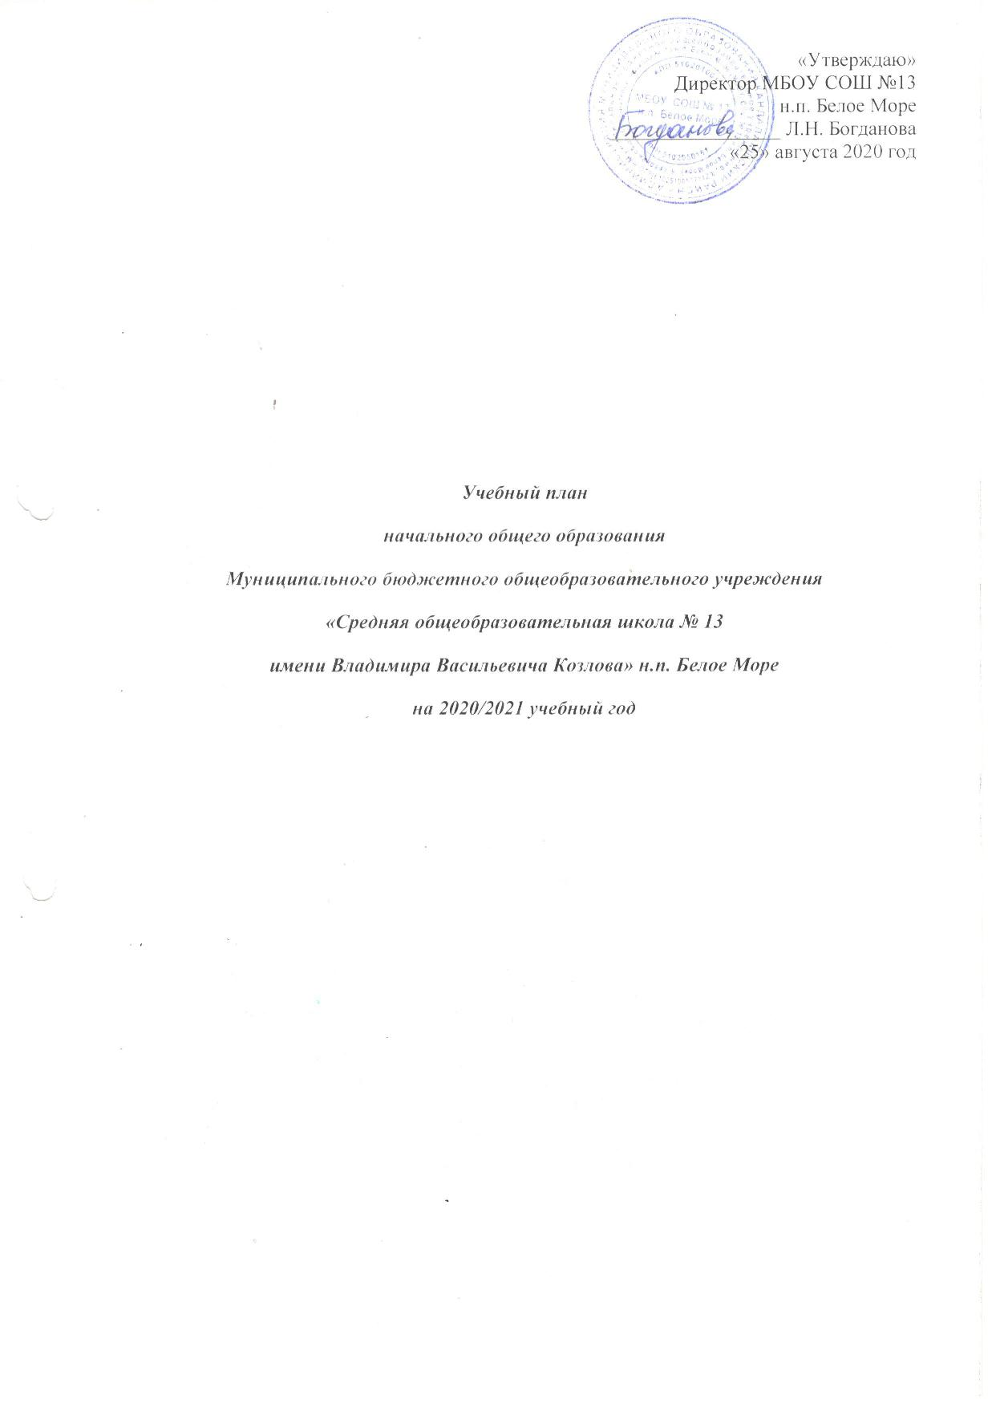
«Утверждаю»
Директор МБОУ СОШ №13
н.п. Белое Море
_________________ Л.Н. Богданова
«25» августа 2020 год

Учебный план
начального общего образования
Муниципального бюджетного общеобразовательного учреждения
«Средняя общеобразовательная школа № 13
имени Владимира Васильевича Козлова» н.п. Белое Море
на 2020/2021 учебный год

Учебный план
начального общего образования
Муниципального бюджетного общеобразовательного учреждения
«Средняя общеобразовательная школа № 13
имени Владимира Васильевича Козлова» н.п. Белое Море
на 2020/2021 учебный год

Пояснительная записка

1. Общие положения
Учебный план – документ, который определяет перечень, трудоёмкость, последовательность и распределение по периодам обучения учебных предметов, курсов, дисциплин (модулей), практики, иных видов учебной деятельности и, если иное не установлено настоящим ФЗ, формы промежуточной аттестации обучающихся (ст.2, п.22 ФЗ от 29.12.2012 №273-ФЗ «Об образовании в Российской Федерации»).
1.1. Учебный план МБОУ СОШ № 13 н. п. Белое Море разработан на основе нормативных правовых документов:
- Федеральный закон от 29.12.2012 № 273-ФЗ «Об образовании в Российской Федерации» (в ред. Федерального закона от 07.03.2018 №56-ФЗ);
- Приказ Министерства образования и науки Российской Федерации от 30.08.2013 № 1015 (в ред. приказов от 28.05.2014 №598, 17.07.2015 №734) "Об утверждении Порядка организации и осуществления образовательной деятельности по основным общеобразовательным программам: образовательным программам начального общего, основного общего и среднего общего образования" (с дополнениями и изменениями)
- Приказ Министерства образования и науки Мурманской области № 1702/8384-ИК от 28.08.2018г. «О родных языках и родной литературе»
1.2. Учебный план начального общего образования МБОУ СОШ № 13 н.п. Белое Море на 2020-2021 учебный год разработан в преемственности с планом 2019-2020 учебного года, в соответствии с действующими Санитарно-эпидемиологическими правилами и нормативами СанПиН 2.4.2.2821-10 (Постановление главного государственного санитарного врача РФ от 29.12.2010 г. № 189 «Об утверждении СанПиН 2.4.2.2821-10 «Санитарно-эпидемиологические требования к условиям и организации обучения в общеобразовательных учреждениях» в ред. от 29 июня 2011 г. №85, 25 декабря 2013 г. №72, 24 ноября 2015 г. №81), Постановлением ЦГСЭН в Мурманской области от 17.11.2000 № 11 «Об утверждении и введении «Гигиенических требований к условиям обучения школьников в различных видах современных образовательных учреждений в условиях Кольского Заполярья».
Изучение учебных предметов организуется с использованием учебников, входящих в федеральные перечни учебников, утверждённые приказом Министерства образования и науки Российской Федерации от 31.03.2014 № 253 (с изменениями и дополнениями от 28.12.2018г. Приказ №345 Министерство Просвещения РФ).

Учебный план начального общего образования
МБОУ СОШ № 13 н. п. Белое Море
Учебный план начального общего образования является структурным элементом организационного раздела образовательной программы начального общего образования МБОУ СОШ № 13 н.п. Белое Море.
Учебный план МБОУ СОШ № 13 н.п. Белое Море, реализующей основную образовательную программу начального общего образования, фиксирует общий объем нагрузки, максимальный объем аудиторной нагрузки обучающихся, состав и структуру предметных областей, распределяет учебное время, отводимое на их освоение по классам и учебным предметам.
При составлении учебного плана начального общего образования в 2020-2021 учебном году учитывались требования следующих нормативных документов:
- Федеральный государственный образовательный стандарт начального общего образования, утверждённый приказом Министерства образования и науки Российской Федерации от 06.10.2009 № 373, в ред. приказов от 26 ноября 2010 г. № 1241, от 22 сентября 2011 г. № 2357, от 18.12.2012 № 1060, от 29.12.2014 № 1643, от 18.05.2015 №507, от 31.12.2015г. №1576.
- Письмо Министерства образования и науки РФ «Об организации внеурочной деятельности при введении федерального государственного образовательного стандарта общего образования» от 12 мая 2011 г. № 03-296.
- Примерная основная образовательная программа начального общего образования, одобренная Федеральным учебно-методическим объединением по общему образованию, протокол заседания от 08.04.2015г. №1/15 (в редакции протокола №3/15 от 28.10.2015г.)
Учебный план предусматривает четырехлетний срок освоения образовательных программ начального общего образования.
Учебный план определяет:
- перечень предметных областей: русский язык и литературное чтение, иностранный язык, математика и информатика, обществознание и естествознание (окружающий мир), основы религиозных культур и светской этики, искусство, технология, физическая культура - и состав учебных предметов;
- недельное распределение учебного времени, отводимого на освоение содержания образования по классам, учебным предметам;
- максимальный объем аудиторной нагрузки учащихся.
Учебный план 1-3 классов рассчитан на 5-дневную учебную неделю с максимально допустимой аудиторной недельной нагрузкой в 1 классе 21 час, во 2,3 классах - 23 часа (в соответствии с п. 10.5 СанПиН 2.4.2.2821-10).
Продолжительность учебного года: 1 класс – 33 учебные недели, 2,3 классы – не менее 34 учебных недель.
Продолжительность урока составляет:
1 класс: первая четверть - три урока по 35 минут; вторая четверть - четыре урока по 35 минут; третья, четвертая четверть – четыре урока по 40 минут.
Во 2-3 классах продолжительность урока составляет 45 минут, с 1 декабря по 31 марта продолжительность урока составляет 40 минут.
Домашние задания даются учащимся с учетом возможности их выполнения в следующих пределах: во 2-3классах - до 1,5 ч. (СанПиН 2.4.2..2821-10, п.10.30). В первом классе обучение ведется без домашних заданий.
Основная образовательная программа начального общего образования 1-3 классов реализуется через УМК «Перспектива».
Учебный план состоит из двух частей — обязательной части и части, формируемой участниками образовательных отношений.
Обязательная часть учебного плана определяет состав обязательных учебных предметов для реализации образовательной программы и учебное время, отводимое на их изучение по классам (годам) обучения. Каждый учебный предмет решает собственные задачи реализации содержания образования в соответствии с требованиями Стандарта.
Часть учебного плана, формируемая участниками образовательных отношений, обеспечивает реализацию индивидуальных потребностей обучающихся, используется для более основательного изучения обязательных учебных предметов, изучения других предметов.
Учебные часы в части учебного плана, формируемого участниками образовательного процесса, использованы:
- во 2-3 классах на увеличение преподавания предмета «русский язык» - 1 час в неделю, 34 часа в год;
- во 2 классе, в целях развития интереса к языку как учебному предмету; совершенствования общего языкового развития; расширения и углубления программного материала, кругозора детей; пробуждения у учащихся потребности к самостоятельной работе над познанием родного слова и над своей речью, вводится факультатив «Развитие связной речи» - 1 час в неделю, 34 часа в год;
- в 3 классе, в целях развития исследовательских и коммуникативных умений, навыков сотрудничества; развития умений работать с информацией, формулировать проблемы и находить пути их решения; развития критического мышления, вводится факультатив «Учимся создавать проекты» - 1час в неделю, 34 часа в год.
Изучение учебных предметов «Русский родной язык» и «Русская родная литература» в 2-3 классах организуется интегрировано

НЕДЕЛЬНЫЙ УЧЕБНЫЙ ПЛАН
НАЧАЛЬНОГО ОБЩЕГО ОБРАЗОВАНИЯ
МБОУ СОШ № 13
на 2020/2021 учебный год

Предметные области | Учебные предметы |  | Количество часов за год
Предметные области |  |  | 1 | 2 | 3 | ИТОГО
Обязательная часть
Русский язык и литературное чтение |  | Русский язык | 4 | 5 | 5 | 14
 |  | Литературное чтение | 4 | 4 | 4 | 12
Родной язык и родная литература |  | Русский родной язык | 1 | 0 | 0 | 1
 |  | Русская родная литература | 1 | 0 | 0 | 1
Иностранный язык |  | Иностранный язык (английский) | 0 | 2 | 2 | 4
Математика и информатика |  | Математика | 4 | 4 | 4 | 12
Обществознание и естествознание |  | Окружающий мир | 2 | 2 | 2 | 6
Основы религиозных  культур и  светской этики |  | Основы религиозных  культур и  светской этики | 0 | 0 | 0 | 0
Искусство |  | Музыка | 1 | 1 | 1 | 3
 |  | Изобразительное искусство | 1 | 1 | 1 | 3
Технология |  | Технология | 1 | 1 | 1 | 3
Физическая культура |  | Физическая культура | 2 | 2 | 2 | 6
 |  | Итого: | 21 | 22 | 22 | 65
Часть, формируемая участниками образовательных отношений
при 5-дневной неделе
Факультатив « Учимся создавать проекты» |  |  | 0 | 0 | 1 | 1
Факультатив « Развитие связной речи» |  |  | 0 | 1 | 0 | 1
Итого |  |  | 0 | 1 | 1 | 2
Максимально допустимая аудиторная недельная нагрузка |  |  | 21 | 23 | 23 | 67

ГОДОВОЙ УЧЕБНЫЙ ПЛАН
НАЧАЛЬНОГО ОБЩЕГО ОБРАЗОВАНИЯ
МБОУ СОШ № 13
на 2020/2021 учебный год

Предметные области | Учебные предметы | Количество часов за год
Предметные области | Учебные предметы | 1 | 2 | 3 | итого
Обязательная часть
Русский язык и литературное чтение | Русский язык | 132 | 170 | 170 | 472
Русский язык и литературное чтение | Литературное чтение | 132 | 136 | 136 | 404
Родной язык и родная литература | Русский родной язык | 33 | 0 | 0 | 33
Родной язык и родная литература | Русская родная литература | 33 | 0 | 0 | 33
Иностранный язык | Иностранный язык (английский) | 0 | 68 | 68 | 136
Математика и информатика | Математика | 132 | 136 | 136 | 404
Обществознание и естествознание | Окружающий мир | 66 | 68 | 68 | 202
Основы религиозных  культур и  светской этики | Основы религиозных  культур и  светской этики | 0 | 0 | 0 | 0
Искусство | Музыка | 33 | 34 | 34 | 101
Искусство | Изобразительное искусство | 33 | 34 | 34 | 101
Технология | Технология | 33 | 34 | 34 | 101
Физическая культура | Физическая культура | 66 | 68 | 68 | 202
 | Итого: | 693 | 748 | 748 | 2189
Часть, формируемая участниками образовательных отношений
при 5-дневной неделе
Факультатив « Учимся создавать проекты» |  | 0 | 0 | 34 | 34
Факультатив « Развитие связной речи» |  | 0 | 34 | 0 | 34
Итого |  | 0 | 34 | 34 | 68
Максимально допустимая аудиторная недельная нагрузка |  | 693 | 782 | 782 | 2257

